网上登记业务操作流程

- 国家事业单位登记管理局网址：
http://sy.china.cn
（事业单位在线）

- 网上操作系统通用地址链接：

http://gjsy.gov.cn/xxxz/xxtb/201403/t20140327_2594.html

- 网上登记管理系统图片登录认证操作流程

- ——第一步，向登记管理机关索要为事业单位绑定的图片并保存到电脑上。

- ——第二步，通过通用地址链接(www.gjsy.gov.cn)进入界面，点击“如果您属于其他省市”下的“申请变更登记”或“申请年度检验”等按钮，即可进入登录入口，如下图所示：

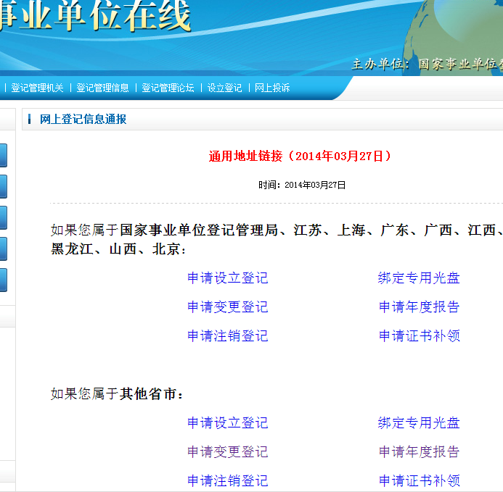

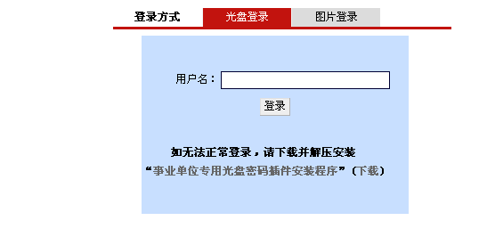
点击“图片登录”，再点击“浏览”按钮，将打开文件浏览窗口，找到电子图片文件所在的目录，并选中电子图片文件后点击“打开”按钮，然后输入验证码，如下图所示：
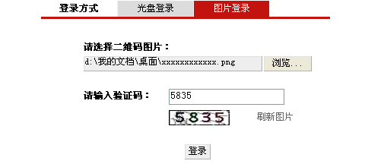
点击“登录”按钮，系统将对上传的图片以及输入的验证码进行鉴别。登录成功，页面将自动跳转到相应业务操作界面，如下图所示：
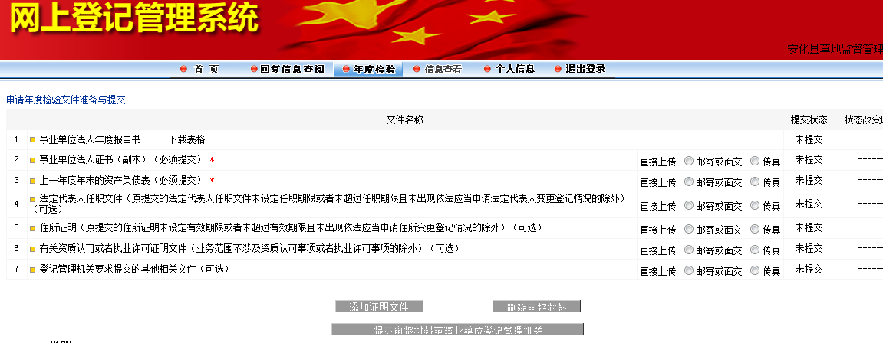
- ——第三步，占击“事业单位法人变更登记申请书”或“事业单位法人年度报告书”进入表格填写空白内容。
在线提交：按照网页提示，相关资料需扫描或拍照后在网上提交。图片文件上传要求：字迹清楚、图片端正、按序排列、不重复上传。如图片过大，需压缩后再上传。
只有将所有必填的表格填写完成和附件提交齐全后，点击“添加证明文件”，页面下方的“提交申报材料至事业单位登记管理机关”按钮才会亮，才能向登记管理机关提交申请。

一旦申请材料正式提交后，事业单位就不能再对其内容进行修改。在申请材料提交前，点击“删除申请材料”按钮，可清空申请材料进行修改。

如果某单位目前既需要办理变更登记，又需要办理年度报告，必须首先完成变更登记后才能够进行年度报告。

- ——第四步，经常查询登记管理机关的回复信息。在操作系统的网页上方有一个“回复信息查询”按钮，可点击查看。如下图所示：


收到受理通过的回复信息后，及时下载纸质材料送登记管理机关，完成相应的业务。

- 提交材料目录和表格填写
- 设立登记
- ——提交材料目录
事业单位法人设立登记（备案）申请书；
事业单位法定代表人登记申请表；
事业单位章程草案；
审批机关批准设立的文件；
拟任法定代表人现任该单位行政职务的任职文件；
拟任法定代表人的居民身份证复印件或者其它身份证明文件；
由举办单位出具的事业单位开办资金确认证明；
住所证明；
登记管理机关要求提交的其他相关文件。
注：业务范围中有涉及资质认可事项或者执业许可事项的，需出示相应资质认可证明或者执业许可证明。

开办资金确认证明模板：
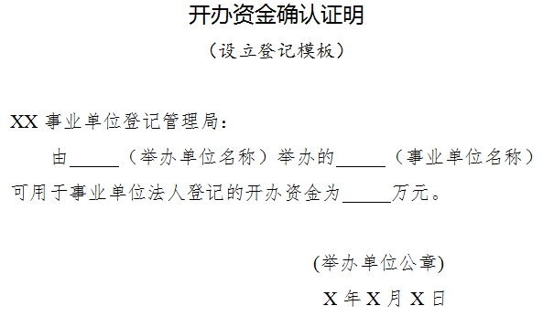

——表格填写说明
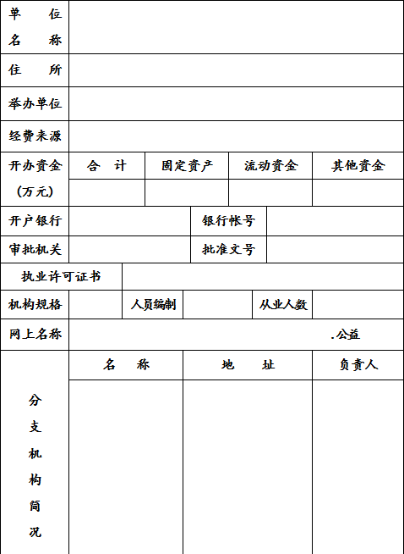
单位名称：填写经审批机关批准的第一名称及其他名称， 并将其他名称用括
号分别括起。
住所：应当填写邮政能够送达的详细地址。 举办单位：填写全称。举办单位类型可从下拉列表选择。
经费来源：选财政补助或非财政补助。补充经费来源填全额、差额 或自筹。 开办资金：应与举办单位出具的开办资金确认证明数额相一致。 开户银行、银行帐号：填写事业单位开立基本账户的银行及账号；没有的不用
填写。
审批机关、批准文号：填写批准本单位成立的机关全称和 批准本单位成立的文
件文号。
执业许可证书：填写资质认可或执业许可的批准文号或证书号，业务范围涉及
资质认可事项或执业许可事项（如 医疗、学历教育、出版、广告、人才交
流、职业技能鉴定、司法鉴定等）的事业单位填写。
机构规格、人员编制：按机构编制部门的批文填写。
从业人数：按实际情况填写。
网上名称：填写后缀为“.公益”的中文域名，没有的不填写。
分支机构简况：按机构编制部门的批文填写，未经机构编制部门审批的不填写。
选择行业类别：从下拉列表中选择。

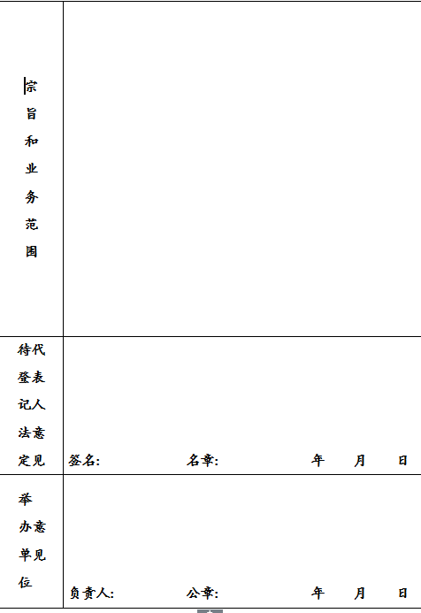
宗旨和业务范围： 一般填职能职责，不超过150字。
待登记法定代表人意见：拟任法定代表人应确认提交的所有申请材料的真实性，
签署“申请材料情况属实”的意见，并签名、加盖名章、注明日期。
举办单位意见：举办单位应当对申请人填写的情况认真核查，按权限由相关负
责人签署“情况属实，同意申请”的意见，并签名、加盖举办单位公章、
注明日期。
联系人、联系电话、邮政编码：在表格的最下面，按实际情况填写，不要漏填。

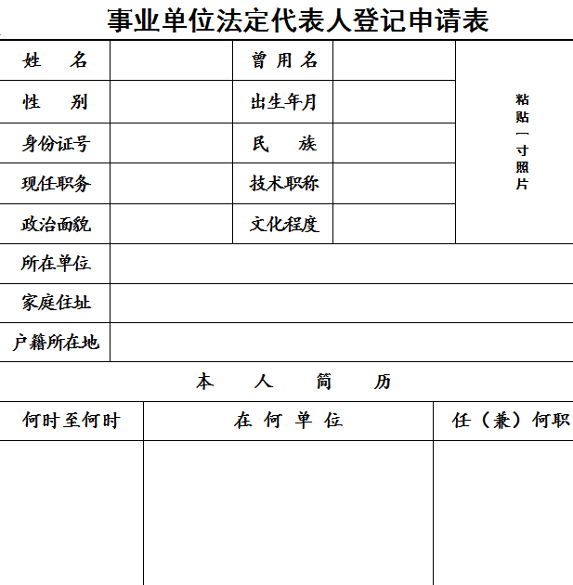

姓名、性别、出生年月、身份证号、民族：应与居民身份证的信息相一致。
户籍所在地：填写居民身份证上的“住址”。
现任职务：填写在拟申请登记的事业单位中的现任行政职务。
曾用名、政治面貌、文化程度、技术职称、本人简历：与人事档案相关内容一
致。本人简历栏点“+”可增行数。
照片：贴2寸彩色证件照片。
所在单位：填写拟申请登记的事业单位的名称。 举办单位人事部门意见：在表的第二版。举办单位人事部门应当对申请人填写
的情况认真核查，由负责人签署审核意见， 签字，加盖举办单位人事部门
公章。

- 变更登记
- ——提交材料目录
法定代表人签署的《事业单位法人变更登记申请书》和《事业单位法人证书》副本复印件。
名称、宗旨和业务范围、经费来源、举办单位变更的需提供审批机关的批准文件。法人变更需提供任免文件和身份证复印件。住所变更需提供证明文件。
开办资金浮动超过20%需办理变更，提供由事业单位出具的确认证明，变更登记申请日之前一个月内的资产负债表，并加盖本单位财务章。
开办资金确认证明模板：

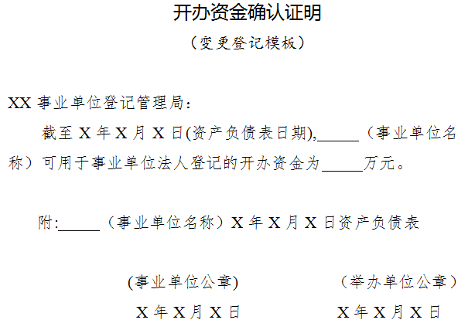Error: Reference source not found
- ——表格填写说明

- 《事业单位法定代表人登记申请表》请按照设立登记填写说明填写。

- 网上录入并审核通过以后，点击“下载表格”会出现《变更登记申请书》的封面。封面上“法定代表人”一栏由现任（即变更前的）法定代表人签名。
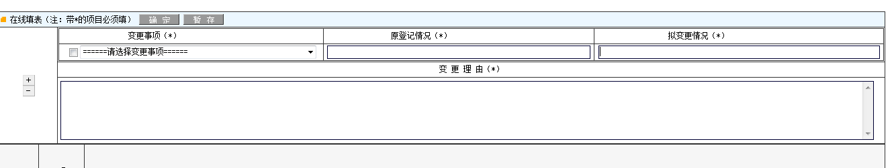
变更事项：从下拉列表中选择。
现登记情况：按照法人证书上的相应内容填写（若变更宗旨和业务范围，应填
写宗旨和业务范围的全部内容）。
拟变更情况：填写将要变更的内容。
变更理由：逐一填写每项变更的理由，并写明依据文件的文号。报送纸质材料
时在本栏加盖举办单位人事部门公章。变更开办资金的，再加盖举办单位
财务部门公章。
联系人，联系电话：在表格的最下面，根据实际情况填写，请勿漏填。

- 年度报告
- ——提交材料目录
《事业单位法人年度报告书》；
经事业单位及其举办单位财务部门共同盖章证明的上一年度末的财务报表（财政补贴事业单位提交决算后的资产负债表和收入支出决算总表；经费自理事业单位提交资产负债表和利润表）；
有关资质认可或者执业许可证明文件（业务范围不涉及资质认可事项或者执业许可事项的不提交）；
法定代表人任职文件（原提交的法定代表人任职文件未设定任职期限或者未超过任职期限且未出现依法应当申请法定代表人变更登记情况的不提交）；
住所证明（原提交的住所证明未设定有效期限或者未超过有效期限且未出现依法应当申请住所变更登记情况的不提交）；
登记管理机关要求提交的其他相关文件。

- ——表格填写说明
报送纸质材料时封面同样由法定代表人签名并加盖单位公章。

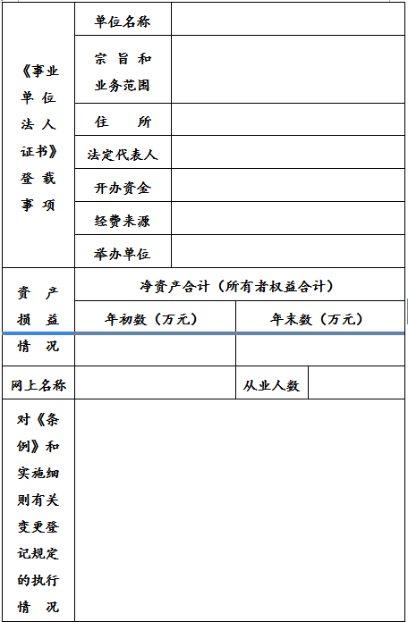
《事业单位法人证书》登载事项： 网页已自动载入。
资产损益情况：分别填写本单位上一年度资产负债表“净资产合计”或“所有
者权益合计”科目的数额 。
网上名称：是指事业单位在互联网络中使用的中英文域名和网站名称等。有多
个域名的，使用分号进行分隔。没有的可填写：无。
从业人数：填写实有在职人数，不包括离退休返聘人员、短期临时工等。
对《条例和实施细则有关变更登记规定》执行情况：上一年度是否按规定申请
了变更登记；变更登记的具体内容及时间 。

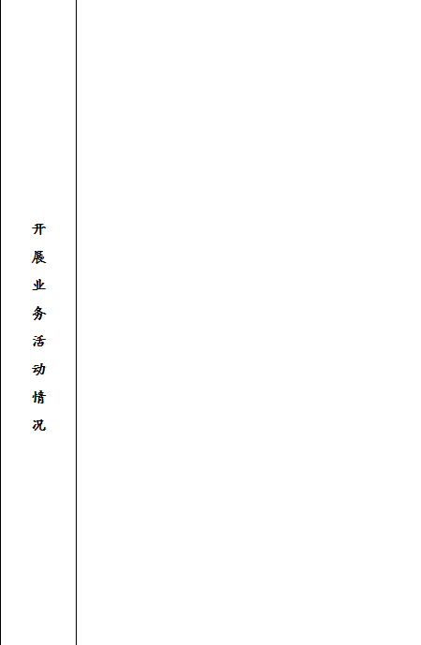
开展业务活动情况：填写上一年度内以下情况。
（1）执行本单位章程的情况；
（2）按照登记的宗旨和业务范围，开展了哪些具体的业务活动；
（3）取得的主要社会效益和经济效益（用数字说明）；
（4）存在的问题及改进措施和下一步工作思路；
（5）其他需要报告的情况。
注：内容不能太过简单，也不宜过细。

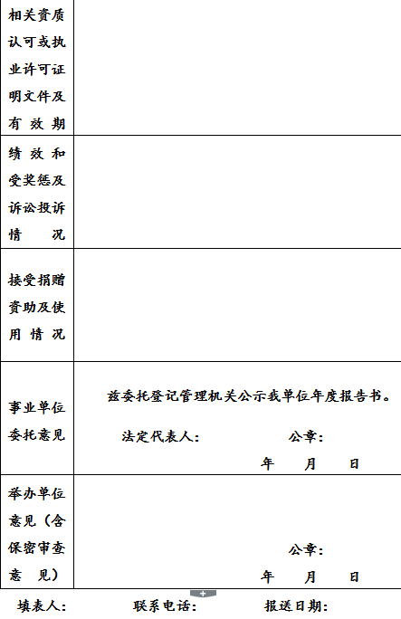

相关资质认可或执业证明文件及有效期：填写本单位业务范围涉及的资质认可
或执业许可文件，涉及多项的，应分别填写、并证明有效期。
绩效和受奖惩及诉讼投诉情况：“绩效”填写举办单位或有关部门对本单位的绩
效考评及结果；“受奖惩”是否受到有关部门对本单位的奖励和惩处以及所
受奖惩的项目，
“诉讼投诉情况”填写是否有诉讼及社会投诉及具体内容。
接受捐赠资助及其使用情况：填写本单位接受捐赠资助的数量、方式、使用方
向和使用结果等。
事业单位委托意见：法定代表人本人签名，并加盖公章，注明日期。
举办单位意见（含保密审查意见）：举办单位应当对事业单位填写的情况认真核
查，加盖举办单位公章、注明日期，并根据实际情况选择签署如下意见，
情况一：“该年度报告书情况属实，并经保密审查，可以向社会公示。”情
况二：“该年度报告书情况属实，经保密审查不能向社会公示。”（属于情况
二的， 应该事先与登记管理部门沟通确认）。
填表人、联系电话和报送日期：按实填写，请勿漏填。

- 注销登记
- ——提交材料目录

《事业单位法人注销登记申请书》。
撤销或解散的审批文件。
有关机关确认的清算报告。
《事业单位法人证书》正副本及单位印章。证书或印章遗失（损毁）的，
还需提交遗失和作废公告的凭证。
登记管理机关要求提交的其他相关文件。

- ——表格填写说明
下载表格的封面由法定代表人签名并加盖单位公章。

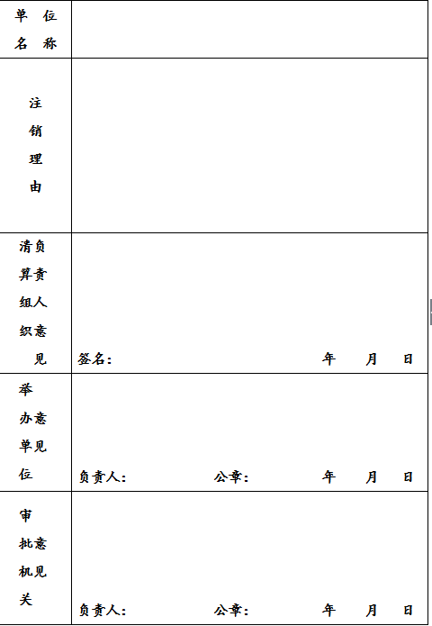
单位名称：按《事业单位法人证书》的名称填写，其他名称用括号括起。
注销理由：详细填写申请注销登记的理由和文件依据。
清算组织负责人意见：清算组织负责人应确认提交的清算报告的真实性，签署
“清算工作结束，清算报告属实”的意见，并签名、注明日期。
举办单位意见：举办单位应当对申请人填写的情况认真核查，按权限由相关负
责人填写“情况属实，同意申请注销登记”的意见，并签名、加盖举办单
位公章、注明日期。
审批机关意见：党委、政府和机构编制部门管理部门批准撤销的，填写决定撤
销该单位文件的标题和文件号；审批机关和举办单位为同一单位的，此栏
不填写。
送件人、送件时期、联系人、联系电话：在表格的最下面，按实际情况填写，
不要漏填。

- 证书补领
- ——提交材料目录

《事业单位法人证书补领申请书》。
原事业单位法人证书遗失（损毁）和作废公告。
未遗失的《事业单位法人证书》正本和副本。

- ——表格填写说明
下载表格的封面由法定代表人签名并加盖单位公章。

单位名称：填写经审批机关批准的第一名称及其他名称，并将其他名称用括号
分别括起。
现存证书情况：如实填写尚未遗失的证书数量。
申请补领原因：如实填写证书遗失的原因和有关情况。
法定代表人意见：由法定代表人签署“情况属实，申请补领”的意见，签字，
注明日期。 举办单位意见：举办单位应对申请人填写的情况认真核查，签署审核意见，签
字，加盖举办单位印章，注明日期。 联系人、联系电话 、邮政编码：请勿漏填。

- 温馨提醒

——下载打印表格均应A3或A4纸双面打印，保持原网上页面布局不变。

——除法人证书正副本外，其他所提交材料均一式三份（登记管理机关、事业单位法人及其举办单位各一份）

——文件无法提交原件的，可以提交文件复印件，文件复印件应当加盖原文件发文机关或者举办单位的印章。

